Тема “Animals”

(Методическая разработка уроков)

Выполнила: Чупикова Н.И.
учитель высшей категории
МБОУ СОШ №8 г.Искитима
Новосибирской области

СОДЕРЖАНИЕ:

- Аннотация
- Цели и задачи
- Методы и приемы
- Применяемые технологии
- Формы работы
- Оборудование
- Литература
- Разработки уроков
- Методические рекомендации

Аннотация: предлагаемые разработки уроков по теме “Animals” рекомендуются для проведения в 6, 7, 8 классах.

Цели и задачи урока:
1. Обучающие:
  - совершенствовать у школьников речевые умения и навыки аудирования и говорения (в монологической форме) в том числе с помощью проектной технологии;
- закрепить речевые модели в построении высказывания;
- проконтролировать степень усвоения лексических знаний по теме «Animals»;

2. Развивающие:
- развивать когнитивные способности такие как, анализ, синтез, обобщение;
- развивать воображение и творческую активность;
- развивать у школьников навыки работы с Интернет-ресурсами;

3. Воспитательные:
- формировать умение работать в команде, помогать друг другу;
- формировать потребности в практическом пользовании языка в различных сферах деятельности.

Методы и приемы:
- по источникам информации: вербальный, наглядный, практический;
- по степени взаимодействия: самостоятельная работа, беседа;
- по характеру познавательной деятельности: частично-поисковый, проектная деятельность.

Применяемые технологии
- коммуникативно-ориентированное обучение;
- развитие познавательных интересов;
- личностно-ориентированное обучение;
- информационно-коммуникационные технологии;
проектные технологии

Формы работы на уроке:
групповая, индивидуальная.

Оборудование урока:
- иллюстрационный материал по теме «Animals»;
- ТСО: компьютеры, подключённые к системе Интернет;
- ЦОР
- Интерактивная доска

Использованные материалы:
- http://www.englishteachers.ru/
- http://www.zavuch.info/
- http://www.e-teaching.ru/
- http://school-collection.edu.ru/
- http://pedsovet.org/

Методические разработки уроков по теме “Animals”

Lesson 1
NAMES OF ANIMALS

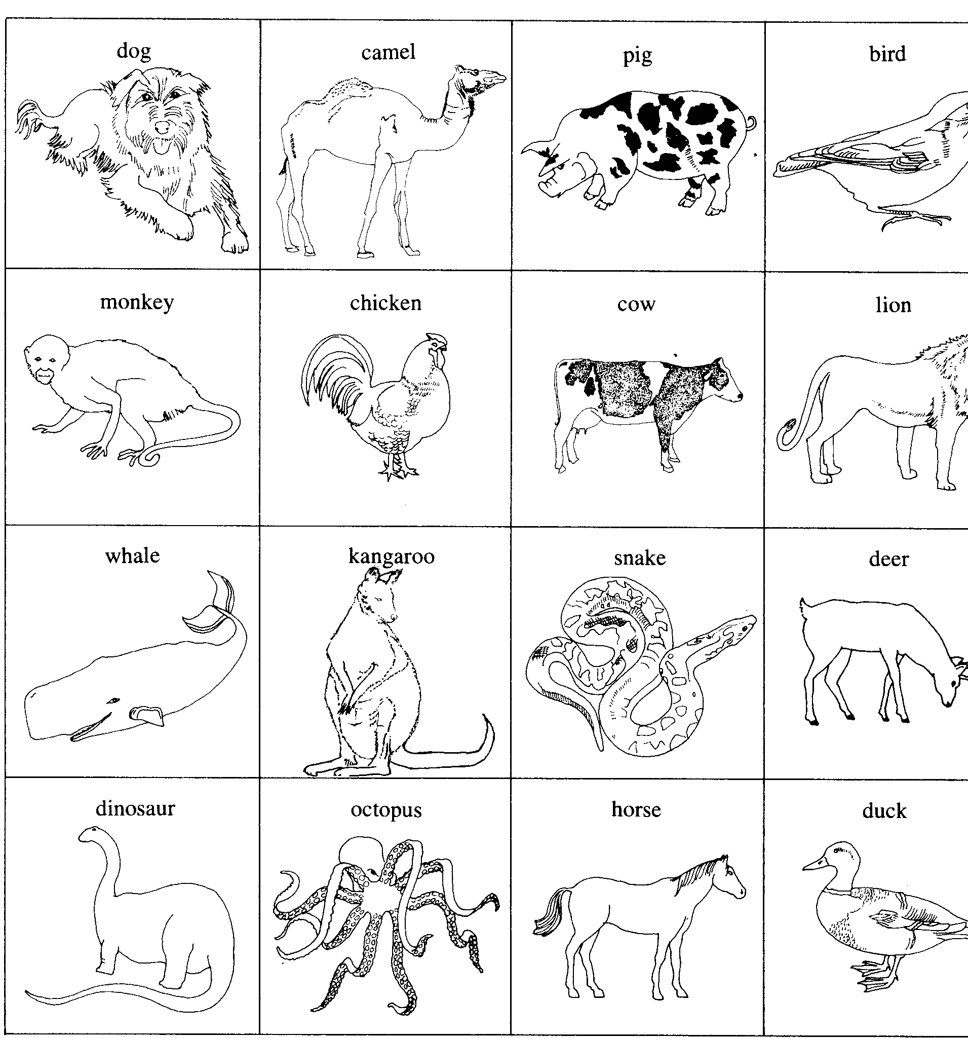
Exercise 1 Study the following vocabulary.
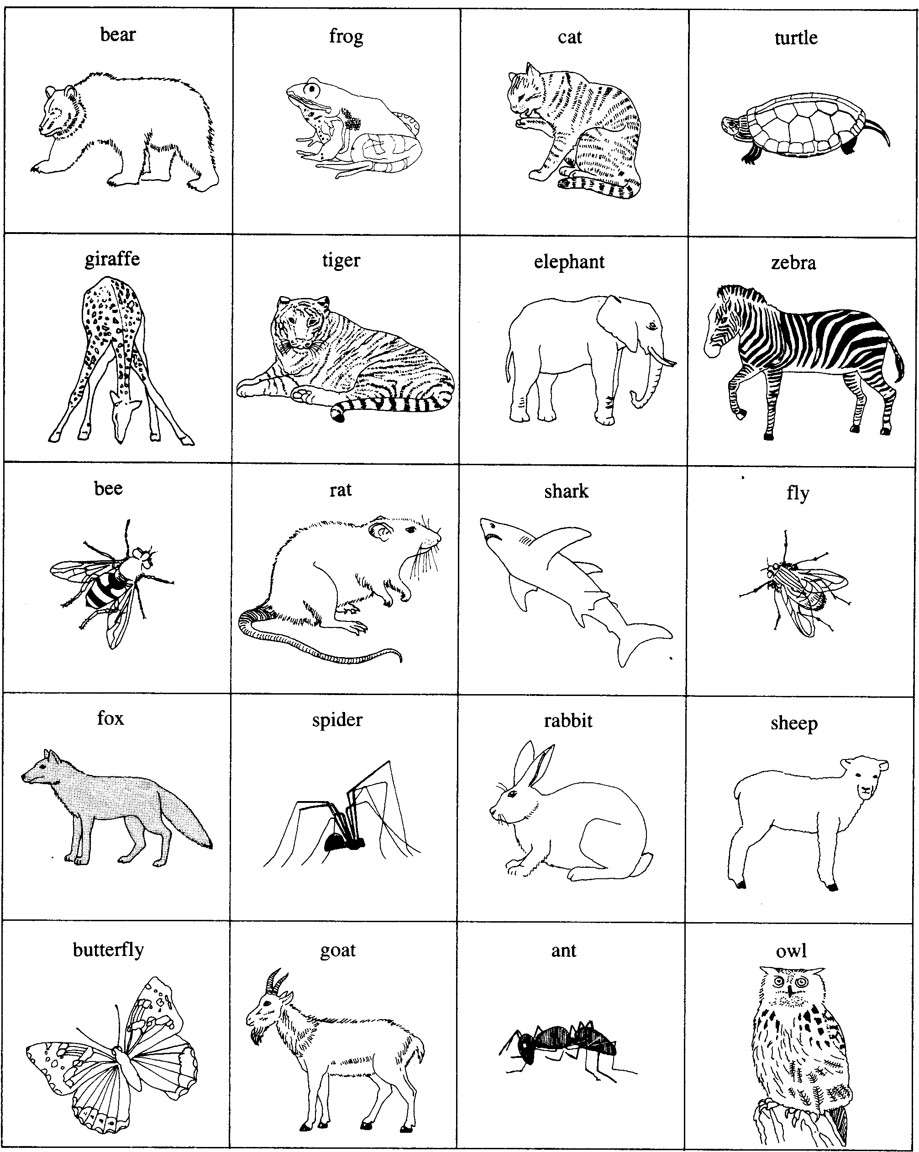
Exercise 2 Complete these names of animals. Use the vocabulary from exercise 1 to help you.

- _ _ r t _ _
- H _ _ s _
- _ _ o g
- K _ _ g a _ _ o
- _ _ n k _ _
- _ i g _ r
- _ _ _ a f f _
- _ _ t
- _ _ _ c k e _
- _ a b b _ _
- _ a _ e _
- _ e e r
- _ _ t o _ _ s
- _ o w
- D _ _ k
- _ _ _ p h a _ _
- _ n _
- _ _ _ k e
- B _ _ d
- _ i o _

Exercise 3 Unscramble the animal names and write them in the boxes.

A c t

F a i g r f e

A r t

D r i b

O y k m n e

L a m e c

S h i f

Lesson 2
CLASSES OF ANIMALS

Exercise 1 Read the following paragraphs with your teacher.

Tomorrow we will go to the zoo. At the zoo we will see many classes of animals. Mammals are animals that are warm-blooded. Their body temperatures are always the same. They develop inside their mother`s body. They drink their mother`s milk. Man is a mammal. Dogs, elephants, monkeys, and lions are other mammals.
We will see birds. Birds are also warm-blooded, but lay eggs. They live on land, in trees, or near water. Eagles, parrots, and peacocks are birds.
We will see also reptiles. Reptiles are cold-blooded. The temperature of their blood changes with the climate. Baby reptiles hatch from eggs. They have scaly skin. Snakes and turtles are reptiles.
We will see amphibians, too. They can live in water and on land. Frogs are amphibians.
Then we will see fish. Fish live in the water. Sharks and tuna are different types of fish. Don`t be fooled: whales are mammals!
We will see insects such as spiders, ants, and bees. We`ll have a good time!

Exercise 2 List three animals for each class. Refer to Lesson 1, exercise 1.

1.____________ 2_____________ 3___________________
_____________ ______________ ___________________
_____________ ______________ ___________________

4____________ 5_____________ 6___________________
_____________ ______________ ___________________
_____________ ______________ ___________________

Exercise 3 Match the antonyms.

A B
___ 1. different a) inside
___ 2. outside b) land
___ 3. scaly c) die
___ 4 always d) few
___ 5. water e) smooth
___ 6. don`t f) far
___ 7. live g) same
___ 8. near h) bad
___ 9. good i) do
___ 10. many j) never

Exercise 4 Study the vocabulary in the following sentences.

- Some animals are wild. They live in a natural setting like the forest or the jungle. Lions and tigers are wild animals.
- Some animals are tame. That means they are gentle enough to live around people. Cats and dogs are tame animals.
- Tame animals make good pets. Wild animals do not. Pets are animals that people keep for pleasure.

Exercise 4 Answer the questions with complete sentences.

- Where do rabbits live?__________________________________
- Are bears wild animals?_________________________________
- Where do chickens and pigs live?__________________________
- Name three wild animals_________________________________
- Name three animals that are usually tame____________________
- Can a tiger be a pet?_____________________________________
- Where do camels live?___________________________________

Exercise 4 Give examples of animals that:
- are small._____________________________________________
- are large._____________________________________________
- live in water.__________________________________________
- walk on two legs._______________________________________
- walk on four legs._______________________________________
- fly.___________________________________________________
- you can have in your home._______________________________

Lesson III
THE PET SHOP

Exercise 1 Use the following questions to help you invent a dialogue about a visit to the pet shop

- What do you say when you enter?
- What does the pet-shop clerk answer?
- What would you like?
- How much does it cost?
- Is it too expensive?
- How do you use it/ take care of it?
________________________________________________________________________________________________________________________________________________________________________________________________________________________________________________________________________________________________________________________________________________________________________________________________________________________________________________________________________________

Lesson IV
MORE ABOUT ANIMALS

Exercise 1 Study the vocabulary in the following sentences

- Warm-blooded means that body temperature doesn`t change. Man is warm-blooded. His body temperature is normally 36, 6 degrees.
- Cold-blooded means that body temperature changes with the climate. Snakes are cold-blooded.
- Scaly skin is smooth.
- Snakes, dogs and frogs belong to different classes or groups of animals.
- Give two examples of warm-blooded animals___________________________________________________________
- Give two examples of cold-blooded animals___________________________________________________________

Exercise 2 Complete the sentences.

- A ___________________________________ is a wild animal.
- A ___________________________________ is a tame animal.
- A ___________________________________ makes a good pet.
- A___________________________________ is a cold-blooded animal.
- A __________________________________ is a warm-blooded animal.
- The _________________________________ is extinct(no longer living)
- A ___________________________________flies.
- A___________________________________ lives in the water.
- A __________________________________ lives in the water and on land.
- A __________________________________ climbs trees.
- A__________________________________ has a hump on its back.
- A___________________________________ has a long neck.
- An _________________________________ has big ears.
- A __________________________________ has black and white stripes.

Exercise 3 Complete the sentences.

- A male chicken is a rooster. A female chicken is a ___________.
- A male sheep is a ram. A female sheep is a _________________.
- A male deer is a ____________. A female deer is a ___________.
- Male cattle are _____________. Female cattle are ____________.
- A male horse is a ___________. A female horse is a __________.

Exercise 4 Match the animal to its “baby” name.

A B
___1 cat a) kid
___2 dog b) kitten
___3 chicken c) gosling
___4 goat d) lamb
___5 sheep e) puppy
___6 goose f) chick
___7 pig g) fawn
___8 deer h) cub
___9 tiger i) piglet
___10 duck j) duckling

Exercise 5 With your teacher`s help, choose the words that best complete the sentences.

- A cow says a) oink b) quack c) moo d) cluck
- A lion says a) roar b) moo c) arf d) oink
- A pig says a) oink b) neigh c) roar d) chirp
- A duck says a) meow b) roar c) moo d) quack
- A hen says a) baa b) oink c) cluck d) arf
- A horse says a) neigh b)meow c) cluck d) quack
- A dog says a) meow b)oink c) roar d) bow-wow

Exercise 6 Match the male and female animals.

- Rooster a) lioness
- Gander b) ewe
- Lion c) tigress
- Stag d) doe
- Tiger e) mare
- Bull f) goose
- Ram g) elephant (cow)
- Stallion h) cow
- Elephant (bull) i) hen

Exercise 7 Complete the chart.

ANIMAL BABY SOUND

- Cat ________ ____________
- Sheep ________ ____________
- Duck ________ ____________
- Horse ________ ____________
- Lion ________ ____________
- Tiger ________ _____________
- Pig ________ _____________
- Chicken ________ _____________

Lesson V
EXTRA CREDIT

Exercise 1 Find the words from the list.

L | L | U | B | R | E | T | S | O | O | R | E | E
A | W | D | W | I | O | A | G | R | C | O | L | T
M | F | O | X | O | R | A | E | I | A | E | A | S
M | C | E | S | P | E | D | C | H | P | N | H | E
A | C | A | T | H | N | M | E | H | S | A | W | R
M | O | O | A | A | B | E | A | E | I | I | E | A
T | E | L | G | I | P | N | K | R | R | T | F | M
I | N | D | A | P | T | M | A | C | S | D | O | G
G | B | E | E | I | I | B | N | O | I | L | W | E
E | S | E | E | G | B | R | O | N | E | H | L | W
R | H | R | A | I | F | R | P | R | I | H | C | E
S | A | N | T | R | D | I | N | O | S | A | U | R

Dinosaur dog mare doe cow sheep mammal
Elephant lion baa bird whale pig ram
Bee rabbit owl chirp ewe geese
Deer fox roach bear moo tigers
Ant chicken fish bull rooster(2) piglet
Gander cat colt hen meow stag

Exercise 2 See a movie about an animal. For example, Born Free or Lassie

Exercise 3 Read a story or a poem about an animal.
Exercise 4 Write a story or poem about your favorite animal.
Exercise 5 If you have a pet, tell the class about your pet.

Методические рекомендации.

Считаю целесообразным дать некоторые методические рекомендации по проведению данных уроков.
Проектная методика обучения остаётся актуальной при коммуникативно-направленном обучении. Более того, сегодня необходимо обратить внимание на разнообразные по коммуникативной направленности проектные работы. Сеть Интернет предоставляет преподавателям иностранного языка безграничные возможности для получения информации, сделать уроки увлекательными, а сам процесс подготовки преподавателя к занятиям более быстрым и эффективным. На занятиях применяются элементы межкультурной коммуникации за счёт работы с аутентичными материалами, представленными на сайтах, созданных носителями языка (поисковая система www.altavista.com).

Этапы урока | Деятельность учителя | Деятельность учащихся
I. Организационный момент.  Приветствие. Введение в тему урока.  П. Проверка домашнего задания.  Лексико-грамматическое задание по тексту  Монологическое высказывание  III. Презентация нового материала.  IY. Аудирование..  Y. Проектная деятельность.  YI. Тест на знание лексики.  IX. Заключительная часть.  1. Подведение итогов урока.  2. Выставление оценок.  3. Домашнее задание. | Презентация темы.  Контроль монологического высказывания  Вопросы, направленные на анализ текста.  Задание по аудированию с целью извлечения информации  Контроль аудирования  Организация и помощь в проектной деятельности.  Контроль мини-проектов.  Резюме.  Комментарий оценок.  Комментарий домашнего задания. | Аудирование и ознакомление учащихся с задачей предстоящего урока.  Аудирование текста домашнего задания с целью взаимоконтроля.  Монологическое высказывание (аргументированное мнение)  Анализ текста.  Запись в тетради.  Просмотр фильма «Московский зоопарк» Представление информации.  Работа учащихся в разноуровневых группах.  по подготовке мини-проектов.  Выполнение теста.  Запись домашнего задания.
I. Организационный момент.
П. Проверка домашнего задания.

III. Презентация нового материала.
IV. Аудирование.
V. Проектная деятельность.
VI. Тест па знание лексики
VII. Заключительная часть.

